**DOI：10.3901/JME.20**.**.\*\*\***

# 磁性液体密封矩形极齿参数优化研究*

王 璐1 张志力1 李德才1, 2

(1. 北京交通大学机械电子与控制工程学院 背景 100044；

2. 清华大学摩擦学国家重点实验室 北京 100084)

摘要(小五，黑体)：提出具有负刚度特性的欧拉屈曲梁结构并分析其静态特性，将负刚度机构和线性隔振器并联使用，设计准零刚度隔振器。如果隔振器的载荷选用得当，系统将在零刚度点平衡，若载荷发生改变，系统平衡点将偏离零刚度点。考虑载荷的影响，对零刚度隔振器进行动态建模，并采用谐波平衡法求解准零刚度隔振器的响应。定义准零刚度隔振器平衡点不在刚度零点时系统的力传递率，分析激励幅值和载荷对隔振器性能的影响并和线性隔振器的性能进行比较。结果表明，所设计的零刚度隔振器具有低频隔振效果，其响应和隔振性能受到激励幅值和载荷的影响，可以使系统的特性从单纯的渐硬刚度向渐软刚度以及渐软-渐硬刚度混合的特性改变，并显著改变系统的传递性能。(小五，宋体)

关键词：磁性液体；密封；极齿；参数优化；

中图分类号：TB42

Research on Parameter Optimization of Rectangular Pole Teeth for Magnetic Fluid Seal

#### WANG Lu1, ZHANG Zhili1 Li Decai1, 2

#### (1. School of Mechanical, Electronic and Control Engineering, Beijing Jiaotong University, Beijing 100044;

#### 2. State Key Laboratory of Tribology, Tsinghua University, Beijing 100084)

Abstract(小五，加粗)：An Euler buckled beam formed negative stiffness mechanism is proposed and the static characteristic of which is analyzed. A quasi-zero stiffness isolator is designed by parallel connected the negative stiffness mechanism and a linear isolator. The Euler buckled beam structure functions as a stiffness corrector to lower the stiffness of the linear isolator. If the load is chosen properly, the equilibrium point will be set at the zero stiffness point, any changes of the load will lead the equilibrium point deviating from the zero stiffness point. The dynamic model is built considering the load effect and the Harmonic balance method is employed to solve for the dynamic response of the system. Force transmissibility of the zero stiffness isolator is defined and compared with that of an equivalent linear one. The effect of excitation amplitude and load on the performance is analyzed. The results show that the force excitation amplitude and load can change the characteristic of the nonlinear isolator from a hardening stiffness system to a softening stiffness system and even a mixed softening-hardening stiffness system. The excitation amplitude and load also have great affection on the transmissibility performance. (小五)

## **Key words**：Magnetic fluid；Seal；Nonlinear systems；Harmonic balance method；load

## 0 前言(一级标题：四号，宋体)[1]*[2]

(正文：五号，宋体) 密封装置是用于防止流体、固体微粒等从相邻界面泄漏的装置，其在机械设备中是普遍存在的。密封装置若出现泄漏，将会造成资源的浪费、设备的损坏、物质的污染等，甚至会造成爆炸等重大灾害。20世纪40年代，为解决宇航服旋转运动部位的密封问题，NASA提出一种可用于密封的新型材料——磁性液体。通常来说，磁性液体是由基载液、磁性纳米颗粒和表面活性剂组成的[1]。磁性液体的概念被提出后，受到广泛关注和研究，经过二十年左右的发展，最终在20世纪60年代成功将磁性液体用于宇航服密封[2]。

磁性液体密封利用了磁性液体的流动性及对磁场的响应特性的特点。如图1所示，磁性液体密封通过磁源（工程中通常采用永磁体为磁源）产生磁场，在极靴、极齿、密封轴和隔磁环的引导和限制下形成可使用的磁回路。磁性液体被磁回路固定于极靴与密封轴的间隙中，形成多个“O”型圈。磁回路在间隙内形成非均匀磁场，当受到压力差时，磁性液体将在间隙的非均匀磁场中变形、移动并产生对抗压力差的力，从而起到密封的作用。

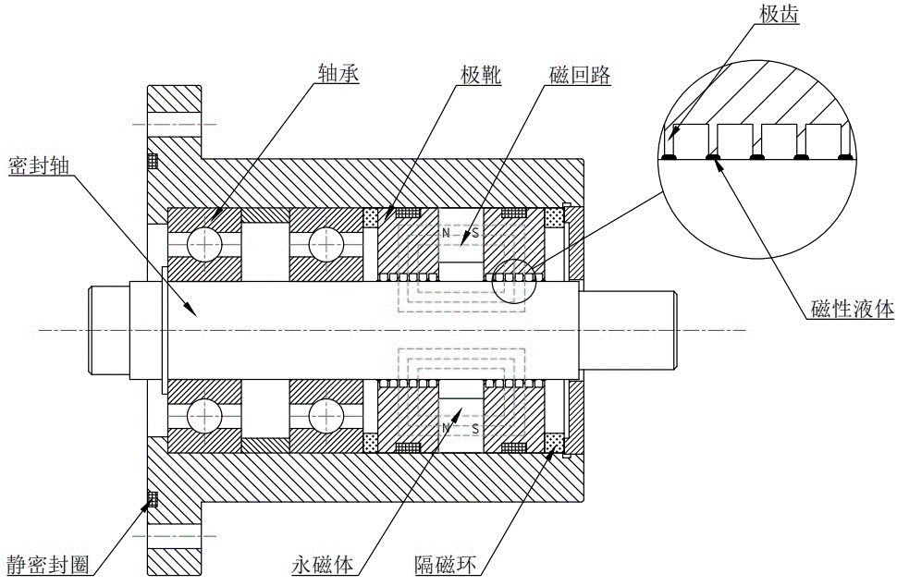

图1 磁性液体密封原理图(图中数值带数据清晰，数值带上方要有量名称及单位)

相比于传统密封方案，磁性液体密封有诸多优点[3]：1）零泄漏(在通常情况下气体泄漏少于10-11(Pa·m3)/s便可以认定为零泄漏)；2）可靠性高；3）寿命长；4）无污染；5）最优扭矩传递；6）低粘性摩擦；7）可恢复等，受到广泛关注。密封领域是磁性液体应用最早的领域，也是目前应用最广泛、最成熟的领域，包括真空密封、气体密封、液体密封。

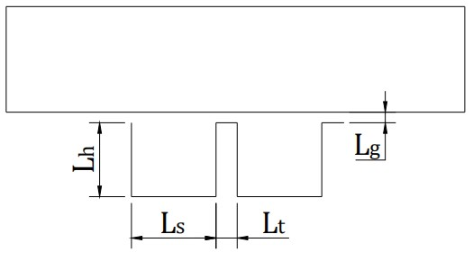

图2 矩形极齿设计相关参数(小五，宋体)

在一些特殊场合，我们希望在拥有相同耐压能力的情况下尽量减小密封装置的尺寸，或在相同尺寸的情况下实现更大的耐压能力。由于材料优化方面较为明确，针对磁性液体密封的优化集中在对齿形的合理设计方面，矩形极齿因具有耐压能力大、双向耐压相同、加工工艺简单等特点而被大量使用[4]。矩形极齿参数包括齿宽(Lt)、齿高(Lh)和槽宽(Ls)。矩形极齿参数及密封间隙大小(Lg)将会影响磁回路中的磁阻进而影响永磁体的工作点及密封间隙内磁场分布，进而影响到装置的耐压能力。

Walowit与Pinkus[5]建立了磁性液体密封装置的磁路参数、流体性质与其耐压能力之间的关系，其研究表明恒强度线和恒压线是磁性液体潜在界面的较好近似，推导出齿宽为间隙大小2倍(Lt=2Lg)、槽宽为间隙大小3倍(Ls=3Lg)时，装置可获得最大耐压能力的结论。Pinkus[6]在间隙为0.254mm，齿宽为2.54mm，槽宽为2.54mm进行了单级密封到五级密封的密封实验，实验结果表明，随着密封级数增长，装置耐压能力得到增长，其中极齿平均耐压能力在四级密封时达到最大值。许永兴等[7]使用任意三角形网格划分的有限元法对单级齿情况进行仿真优化得到Lt的选取范围为(4~6)Lg，对三极齿情况进行仿真优化得到Ls的选取范围为(25~30)Lg，Lh的选取范围为(20~30)Lg。张世伟等[8]研究了极齿对应密封间隙内的磁场计算方法，引入了极靴齿型结构的最大相对磁导率差和几何磁导用以分析齿型参数对密封装置的耐压影响，认为应选择Lt=(3~5)Lg，Ls=(20~30)Lg，Lh=(0.8~1)Ls的矩形极齿参数。李德才等[9]采用Lt=5Lg，Ls=20Lg，Lh=1.25Ls参数比例，在Lg=0.1mm时进行了干式罗茨真空泵的密封设计，并进行了仿真和实验验证，装置总体密封效果好。赵国伟等[10]通过单因素仿真实验分别分析了密封间隙、极齿宽度、极齿高度、齿槽宽度、永磁体外径、永磁体内径、永磁体厚度、齿数对强磁和弱磁结构的磁性液体密封的影响规律，并对某特定结构优化，在保证性能的情况下降低了密封装置50%以上的质量和体积。赵国伟等[11]在此基础上给出了优化设计方法并进行了实验研究。程杰等[12]使用单因素仿真和实验，分析了五级对称密封中磁极角、极齿高度、极齿宽度和极齿槽宽的影响。

总的来说，众多学者针对磁性液体密封关键参数进行了一系列研究，其中针对矩形极齿，使用单因素仿真实验研究了矩形极齿参数对密封装置耐压能力的影响规律，研究了如何根据密封间隙大小选择矩形极齿参数。但是，目前的矩形极齿参数的单因素仿真实验中仿真数据较少，考虑的影响因素较少，包括没有考虑极齿参数之间对于装置耐压能力的影响是否存在耦合作用，密封尺寸（即极靴与永磁体的轴向尺寸相同）是否对极齿参数的选择造成影响，也没有研究相同密封尺寸下如何设计能够得到更大的耐压能力。

## 1 磁性液体密封理论分析

**1.1** 磁性液体密封密封间隙磁场分布(二级标题：五号，黑体)

目前所说的磁性液体密封通常是由圆环柱体永磁体作为磁源产生磁场，柱体两平面分别为N级和S级；两圆环柱体极靴分别与永磁体N级和S级平面紧密贴合；直径稍小于极靴和永磁体圆环柱体内直径的密封轴穿过极靴和永磁体内部孔洞，极靴、永磁体和密封轴所形成的间隙即为密封间隙；在密封间隙中注入磁性液体，具有超顺磁性的磁性液体受到磁场磁化并固定于相应密封间隙中形成一个个液体“O”型圈，从而起到密封作用。

磁性液体密封有多种形式，目前常用单磁回路多级密封，如图3所示，通过在极靴或密封轴上加工多个极齿以实现多级密封。其中极齿用于聚集磁力线。若在距极靴或密封轴相同距离的某处设置一轴向路径，探测路径上磁通密度模大小，可发现其为存在多个波峰与波谷的曲线。若路径极为靠近极齿，则可发现磁通密度模大小存在尖端效应，极齿尖端对应轴向位置形成波峰，极齿中间形成小波谷，齿槽中间形成大波谷；若路径远离极齿，由于叠加效应，极齿中间对应轴向位置的磁通密度模超过极齿尖端对应轴向位置的磁通密度模，进而形成波峰，齿槽中间仍为波谷。值得说明的时，不论极齿是在极靴上还是在密封轴上，所取路径靠近极齿，磁通密度模曲线就能获得更高的波峰和更低的波谷，远离极齿则波峰降低，波谷升高。

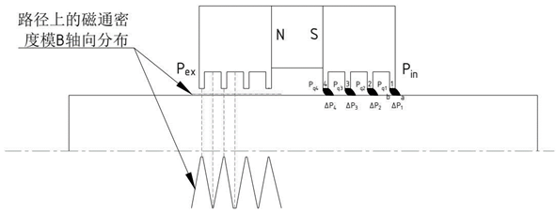

图3 磁性液体密封间隙内磁场分布及耐压分析图(小五，宋体)

**1.2** 磁性液体密封理论耐压能力分析

根据磁性液体的Bernoulli方程[13]：

|  |  |  |
| --- | --- | --- |
|  |  | ( 1 ) |

式(1)中ρf代表磁性液体密度，认为其为常数，即磁性液体的密度不变；认为磁场方向与磁性液体磁极化方向相同，即点乘符号可省略；对于静密封，速度V为零；忽略磁性液体的重力势能，且认为磁性液体的状态与时间无关，则可得：

|  |  |  |
| --- | --- | --- |
|  |  | ( 2 ) |

对于图3中的a，b两点，有

|  |  |  |
| --- | --- | --- |
|  |  | ( 3 ) |

即

|  |  |  |
| --- | --- | --- |
|  |  | ( 4 ) |

式中μ0为真空磁导率，与H无关，而磁性液体的磁极化强度在H达到一定值时也为常数，间隙内磁场强度一般均大于该值，因此也认为M与H无关，所以，式还可写作

|  |  |  |
| --- | --- | --- |
|  |  | ( 5 ) |

而对于动密封，当由磁性液体由于旋转而产生的离心力和a、b两点磁性液体磁化强度垂直于交界面的分量产生的压力差很小时，可认为其与静密封相同[4]。

**1.3** 磁性液体密封工作方式分析

磁性液体密封装置工作时，一端连接外部，一端连接内部，因此磁性液体密封装置一侧压强等于外部压强Pex，一侧压强等于内部压强Pin。假设Pex为大气压Pair，Pin接近于零。在还未抽真空的初始状态下，Pin=Pex=Pair，磁性液体密封装置腔室中的压强也为Pair，对于图3中的Pq1，有Pq1=Pin=Pair。当开始抽真空，Pin开始减小，Pq1>Pin，由于远离极齿的一方受到的磁场力较小，因此远离极齿侧的磁性液体开始被向内部挤压并引起变形，如图3中所示。此时极齿1处的磁性液体产生的耐压能力为

|  |  |  |
| --- | --- | --- |
|  |  | ( 6 ) |

当极齿1处的磁性液体ΔB达到最大值(ΔB1)max，即达到极齿1处磁性液体最大耐压能力ΔP1，其中，可认为(ΔB)max等于该极齿对应密封间隙区间远离极齿侧的路径上的磁通密度模极值差，即

|  |  |  |
| --- | --- | --- |
|  |  | ( 7 ) |

若进一步抽真空，则q1腔室的气体会泄漏到内部以降低Pq1。此时Pq2>Pq1，极齿2处的磁性液体开始变形以抵抗压力差，并在其ΔB最大时达到最大耐压能力，随后q2腔室的气体开始向q1腔室泄漏，并以此类推。对于设计合理的n级磁性液体密封有

|  |  |  |
| --- | --- | --- |
|  |  | ( 8 ) |

区间远离极齿侧的路径上的磁通密度模极值差，即

区间远离极齿侧的路径上的磁通密度模极值差，即

区间远离极齿侧的路径上的磁通密度模极值差，即

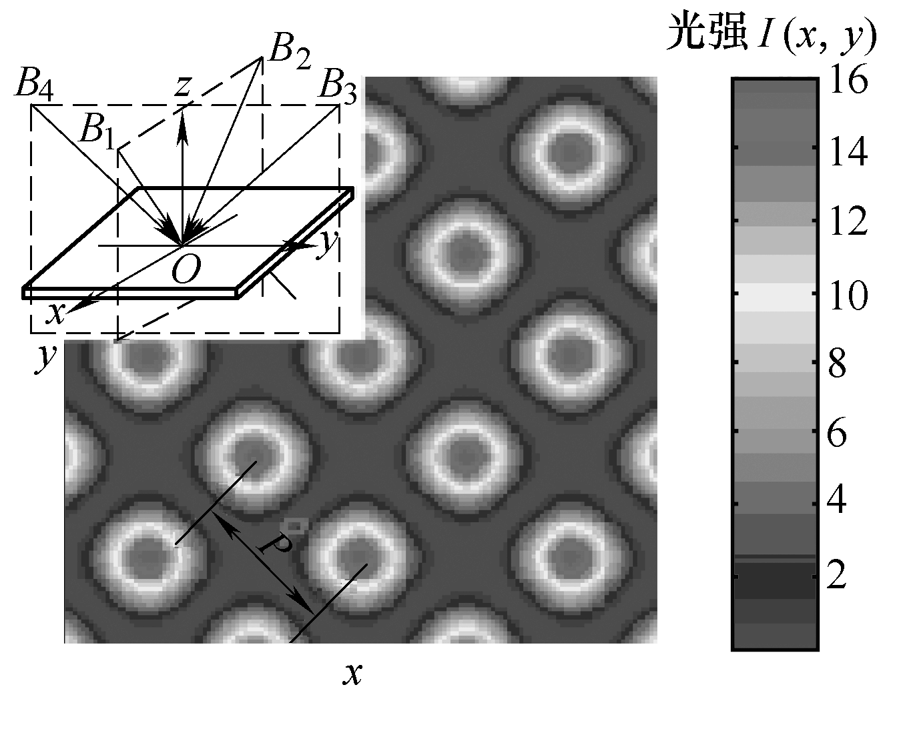

图2 四光束干涉结构及其光强分布特征(图中数值带数据清晰，数值带上方要有量名称及单位)

表**1** 因素水平表(小五，黑体)

|  |  |  |  |  |
| --- | --- | --- | --- | --- |
| 因素(六号宋体) | 水平 | | | |
| 1 | 2 | 3 | 4 |
| 源极电压/V | 1 050 | 1 000 | 950 | 900 |
| 工件电压/V | 275 | 250 | 350 | 300 |
| 气压/Pa | 35 | 30 | 45 | 40 |
| 极间距/mm | 15 | 20 | 25 | 22.5 |

从式(3)可以看出欧拉梁结构的负刚度特性。将这个结构在图2中初始状态和刚度为、黏性阻尼系数为的线性隔振器连接，连接后加载质量为的设备，使得系统在图3所示位置平衡。此时非线性零刚度隔振器的回复力

 (4)

式中，为非线性隔振器的量纲一回复力，

，，。为定义的欧拉梁和线性隔振器刚度比，。若取，则有。此时，隔振器在图3所示的平衡点处具有零刚度特性。此时系统的回复力变为

 (5)

式中，为零刚度隔振器的三次方刚度系数，

。

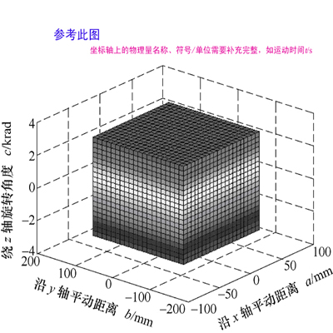

图3 隔振器示意图(坐标轴项目齐全)

**1.2** 试验方案(二级标题：五号，黑体)

将式(5)对量纲一位移求导可以得出系统的量纲一刚度

 (6)

(公式均用公式编辑器处理，公式居中，序号右齐)

从式(6)可看出，隔振器的刚度关于平衡点为抛物线，而且在平衡点处，系统的刚度为零，这就是准零刚度隔振器的定义来源。选定欧拉梁初始的角度，对于不同的欧拉梁初始缺陷，零刚度隔振器的刚度曲线见图4(表示量纲一初始缺陷)。可以看出，欧拉梁的初始缺陷越小，此时的也越小，系统在平衡点附近的小刚度区间越大。

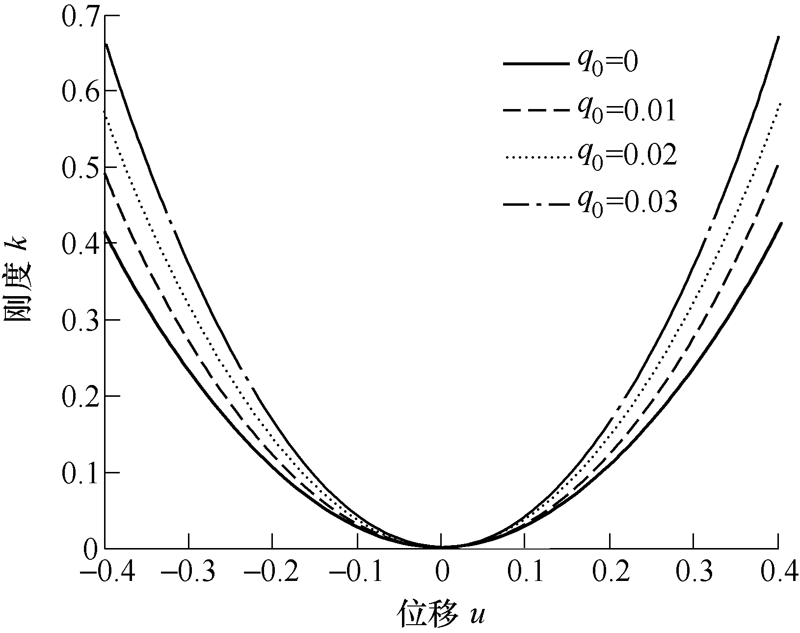

图4 欧拉梁初始缺陷对零刚度隔振器量纲一刚度影响

(尽量不要用彩色曲线，因黑白印刷，故请用不同线型区分各线条)

## 2 动态方程及求解

第1节中，将欧拉梁负刚度机构和线性隔振器并联，设计了具有准零刚度特性的非线性隔振器。理想状态下，准零刚度隔振器在加载后将于处平衡，如图3所示。实际上，由于系统在点的动刚度很低，因此整个系统对所加载荷的变化非常敏感，假设图3中的负载在平衡后，又有一个的质量加上去，此时系统将在处重新平衡，可以预见，超载对系统的性能将产生很大的影响。因此，考虑图5所示更具普遍性的情况，假设加载质量为的设备后，平衡点偏离零刚度点，位于处。此时，系统静态平衡方程为

 (7)



 (8)



并结合式(7)可将式(8)化为

 (9)

式中，，，。式(9)表示的是非对称回复力的振子或隔振器模型[12-14]。利用文献[15]中的变换，设，可将式(9)变换为

 (10)

式中，，

，。使用谐波平衡法[16]对式(10)进行求解，设解为

 (11)

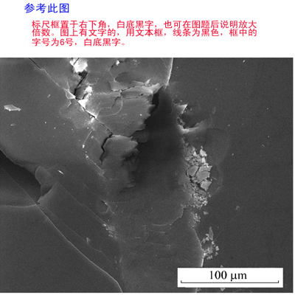

图5 载荷过载时隔振器状态示意图(比例尺清晰)

将式(11)代入到式(10)中并令常数项和相同的谐波项系数相等可以得到

 (12)

由式(12)可以得到隐含系统响应中常数项的表达式



 (13)

由式(12)可以求出响应中常数项的极值及对应的频率[13]



 (14)

 (15)

式(14)可以用来求取过载系统响应中常数项的极值点，式(15)用来确定此极值点对应的频率。而谐波项系数可以由式(12)求出。从式(7)～(15)讨论了在载荷过载时的响应，若系统没有过载，可令式(7)中，这样系统的动态方程为

 (16)

同样采用谐波平衡法求解式(16)，其解设为

 (17)

可用同样的过程求出系统的响应以及系统响应中的极值和对应的频率。

 (18)

 (19)

 (20)

式(18)用于求取载荷刚好在点平衡时系统响应，式(19)为响应的极值点，式(20)则为对应的共振频率。这样，系统在处平衡，或因超载而在处平衡的系统响应、系统极值和对应的共振频率便可以得到。对于非线性系统，系统的解中存在不稳定解，可以通过文献[17]中的方法求得。

## 3 系统参数对响应的影响

由上文可知，系统响应与零刚度隔振器的三次方刚度系数、平衡点的位置以及系统激励的幅值相关，下文将就这三个参数对系统响应的影响进行分析。求取系统的响应后，画出系统响应随频率变化的曲线。图6和图7为系统在不同三次方刚度以及不同平衡位置时系统响应中的常数项和谐波项。响应中的不稳定解为虚线，稳定解为实线，圆圈表示响应的极值，下文同。注意到当系统刚好平衡在刚度零点时，系统响应中的常数项。图6、7中的响应是在固定激励幅值下求得的。观察图6和图7可以发现，在相同的激励下，随着的减小，系统响应中常数项系数逐渐减小，在减小至零时也随之消失，然而谐波项系数的最大值却逐渐增大，系统的共振(极值)频率随之减小。图6、7中，对于每一个，均改变三次方刚度系数来观察其对响应的影响(图6、7中箭头方向为减小方向)，可以看出，减小可以使得系统响应的共振点向更低频率方向移动，但同时响应峰值增加。

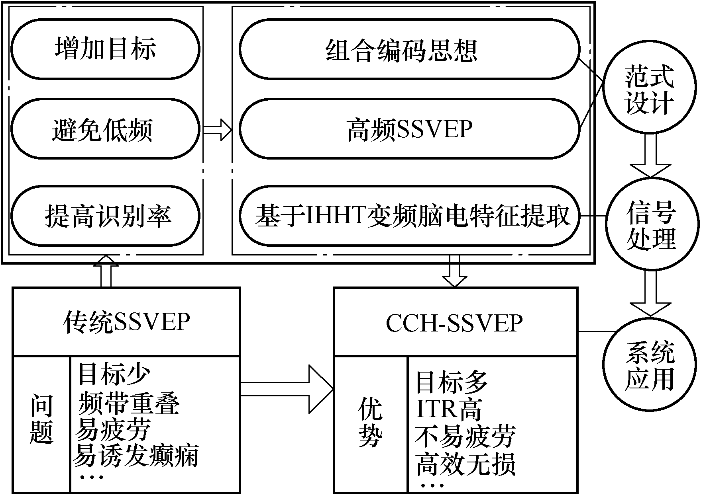

图6 基于CCH-SSVEP智能轮椅导航方案(图中六号字)

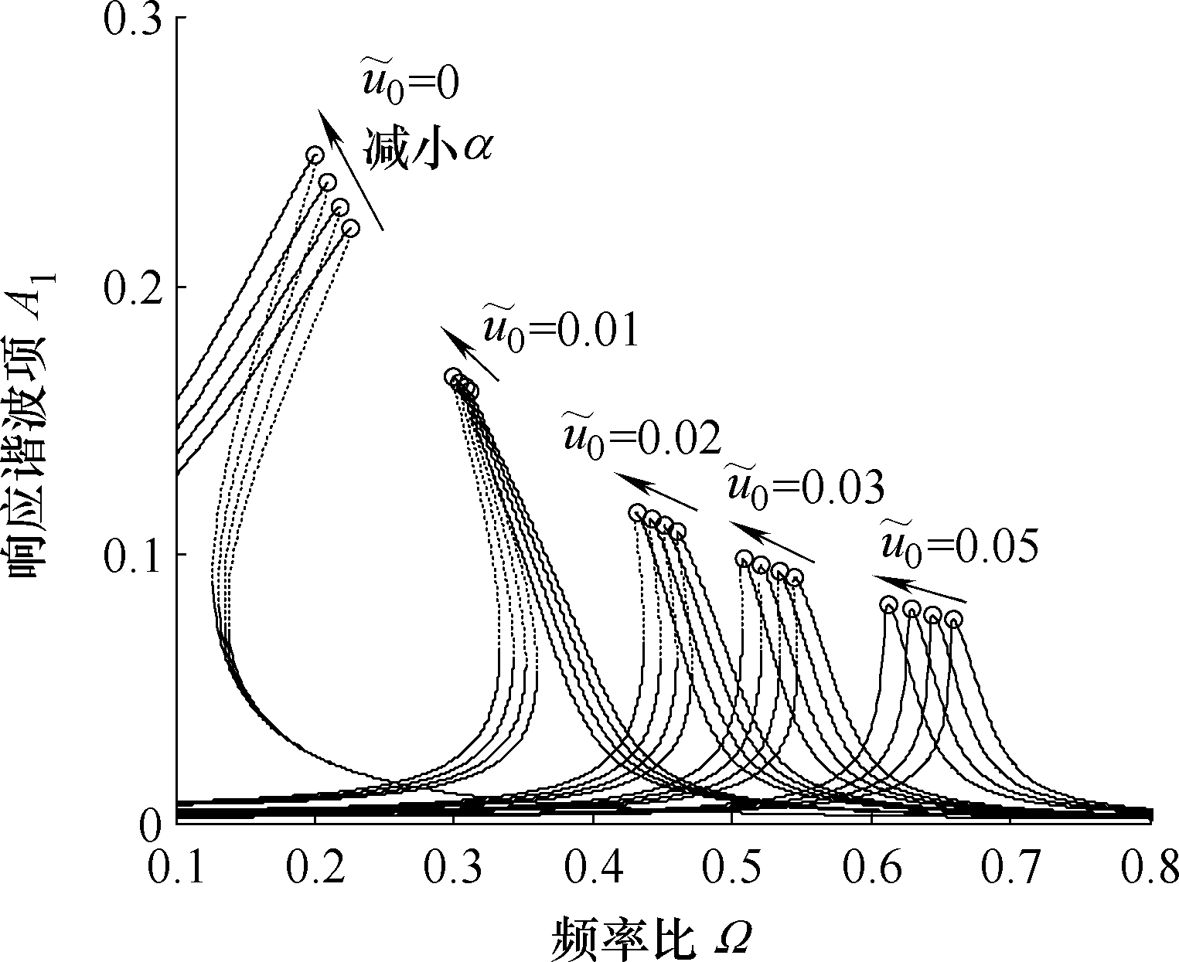

图7 不同平衡点及立方刚度下零刚度隔振器响应谐波项

图8和图9为激励幅值对系统响应的影响图。与平衡点在零刚度点不同，若系统由于超载而使得平衡点偏离零刚度点，那么，当激振幅值不太大时，隔振器的特性由原来的渐硬刚度变成了一个渐软刚度。随着激励幅值的增大，对于后者，将进入既有渐软刚度特性又有渐硬刚度特性的情况，且根据实际系统的不同，系统在单一激振频率下可能存在5个解[17]的情况。

## 4 系统的力传递率

力传递率是通用的用来衡量隔振器性能的参数[18]，非线性系统的力传递率和线性系统的力传递率有着相同的意义，即传递到基础上的动态力幅值和激励力幅值的比值：，其中为隔振器的弹性力和阻尼力之和，因为二者相位差为，故。对于平衡点刚好在零刚

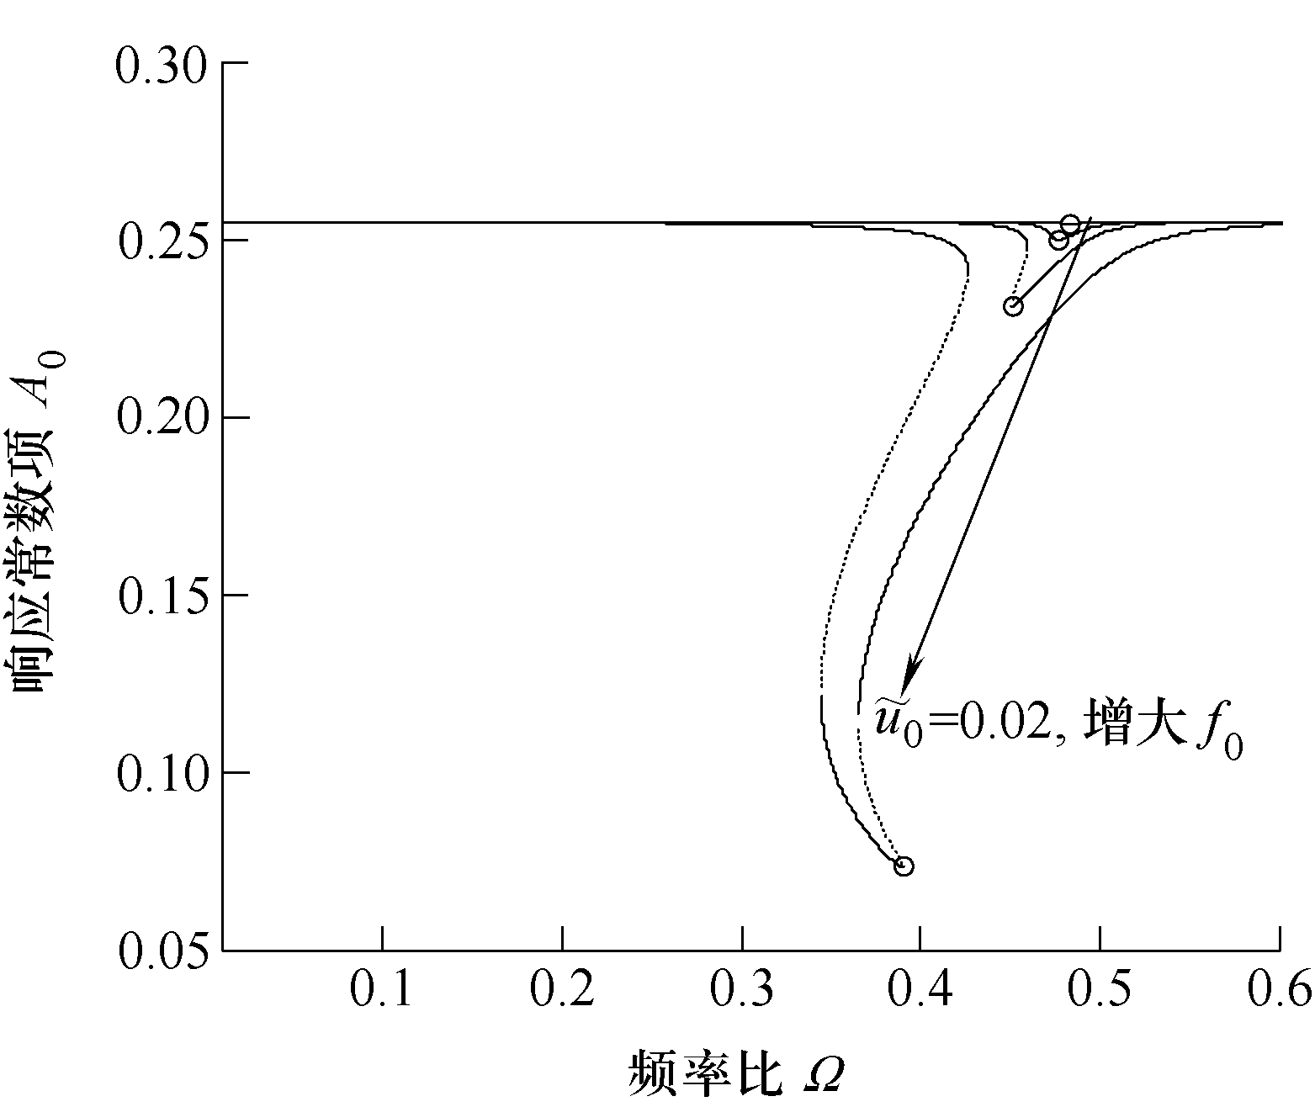

图8 不同激励幅值下零刚度隔振器响应常数项

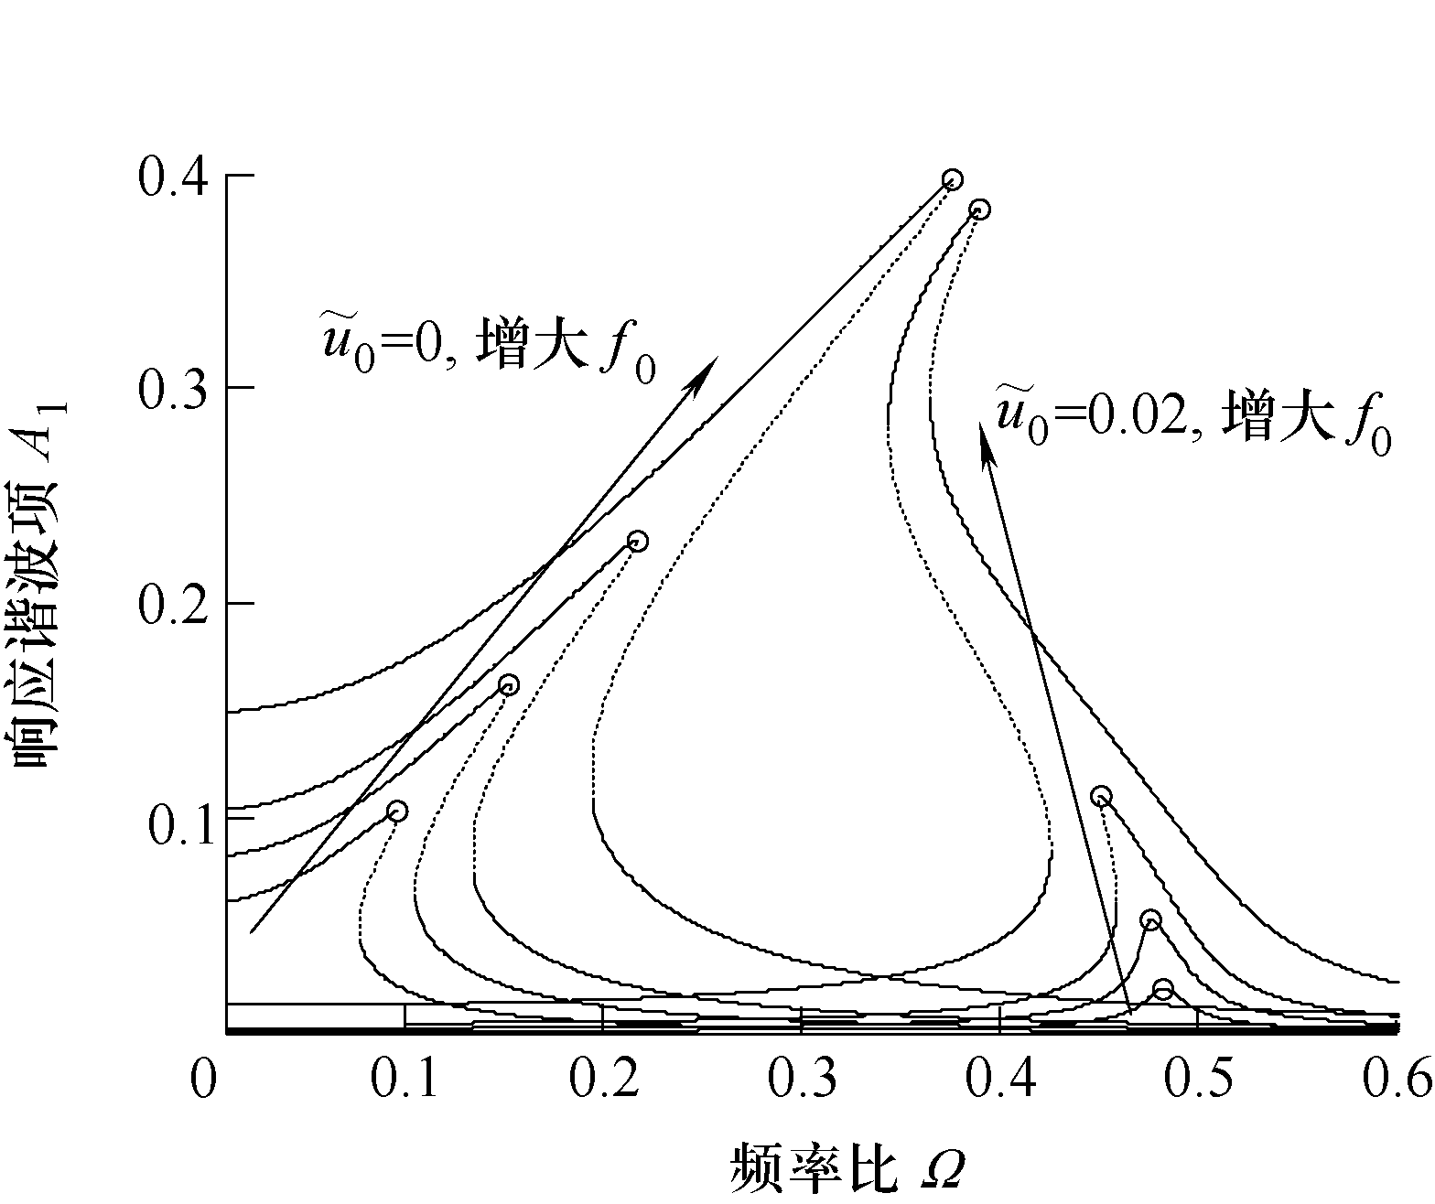

图9 不同激励幅值下零刚度隔振器响应谐波项

度点的隔振器，其力传递率

 (21)

对于平衡点不在零刚度点的系统，注意到式(9)的 解为

 (22)

式中，。隔振器平衡点不在零刚度位置时，其弹性力表达式为

 (23)

将式(22)代入到式(23)中可得

 (24)

式中



在这里仅考虑动态力部分，这样就可以得到此时系统的力传递率

 (25)

图3所示系统对应的线性系统(即去除欧拉梁负刚度结构)的力传递率也在图中画出，为图10和图11中最右边曲线，传递率的峰值在图10、11中用圆圈表示，不稳定的传递率用虚线表示，取定负刚度结构的欧拉梁初始倾角为25°，初始量纲一缺陷为0.02。

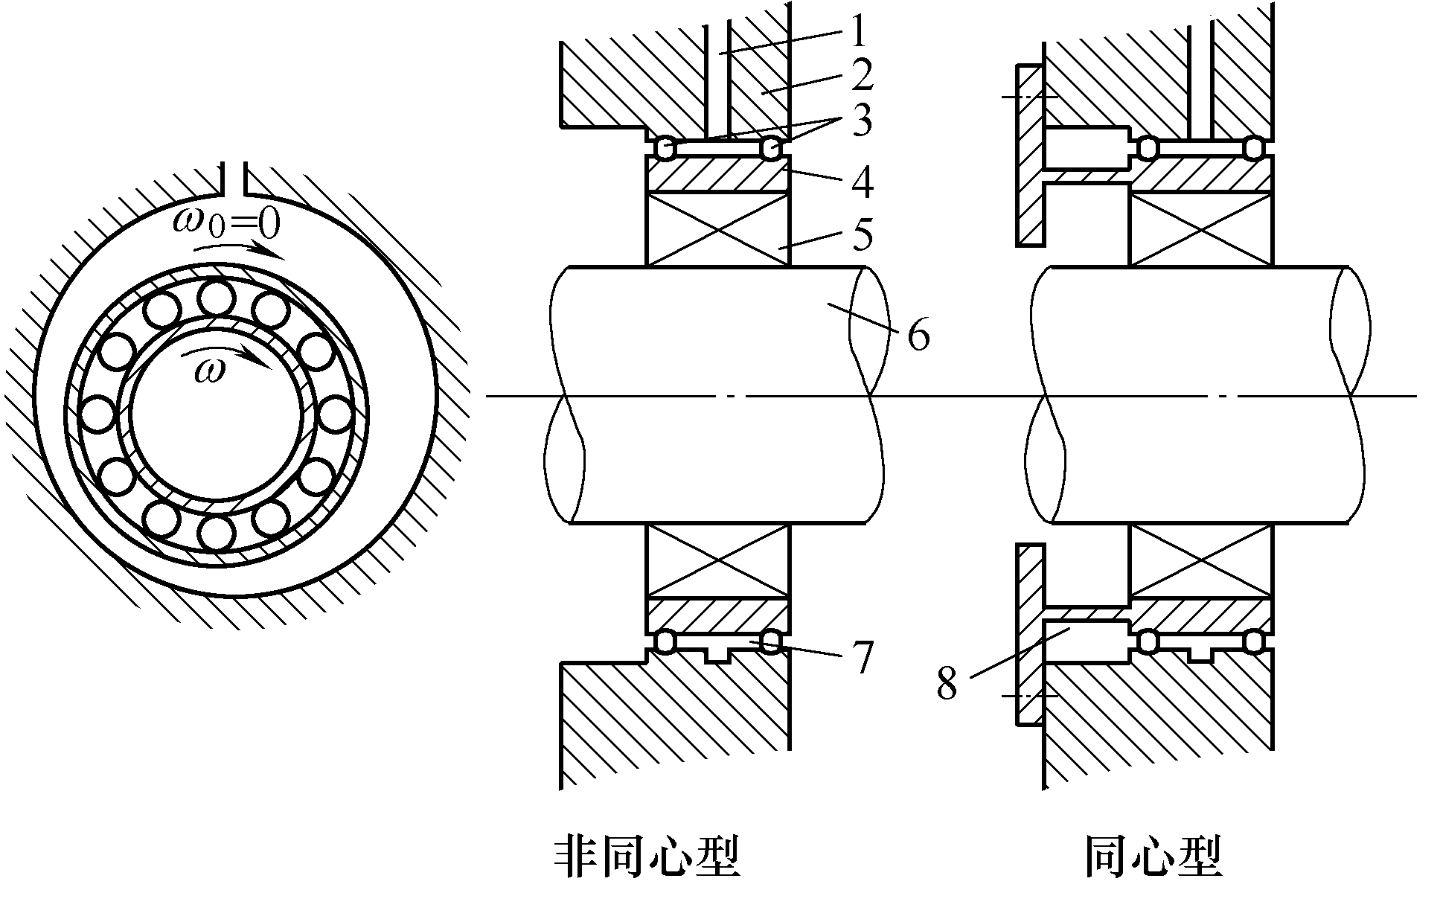

图10 挤压油膜阻尼器结构图(顺序标注，文字清晰)

1. 输油管 2. 座孔 3. 密封件 4. 套圈 5. 滚动轴承

6. 轴 7. 间隙油膜 8. 定心弹簧

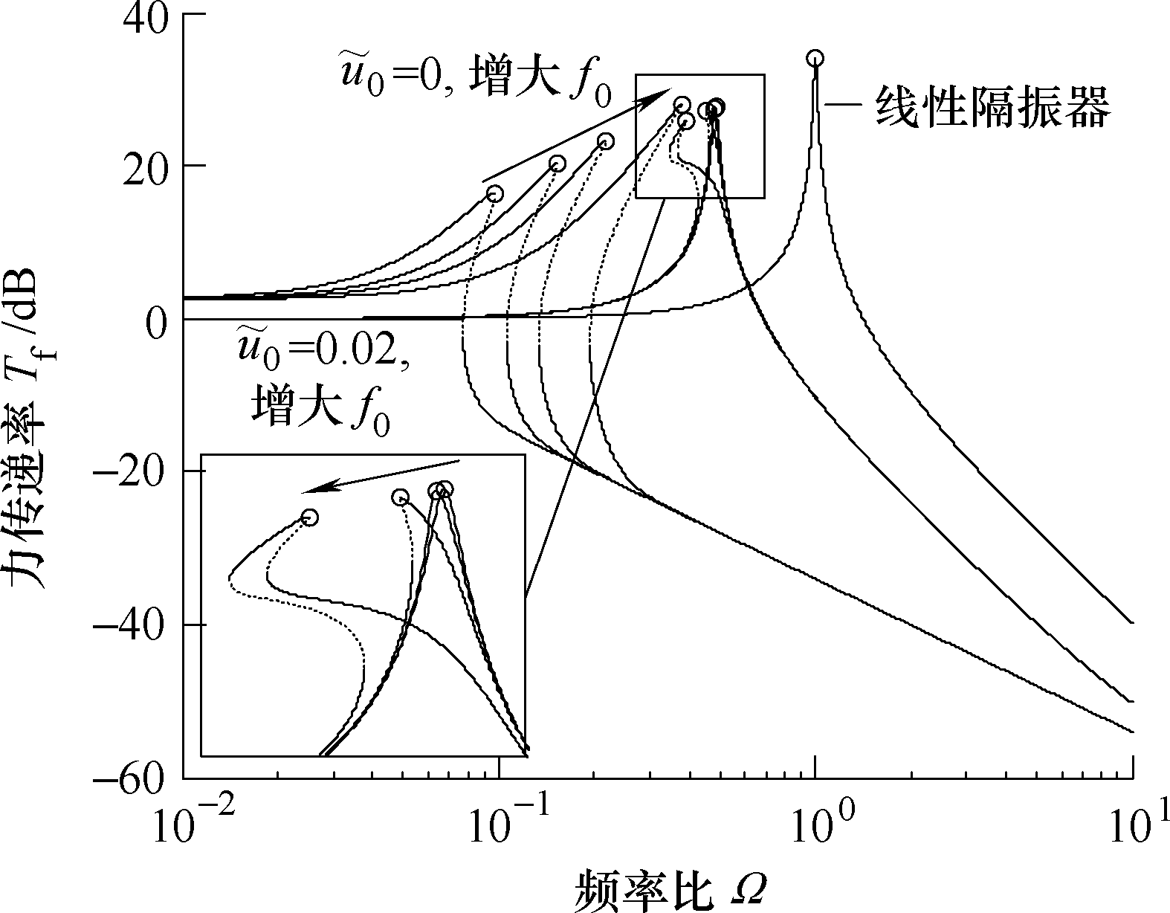

图11 线性隔振器及不同激励幅值下零刚度

隔振器力传递率

图10为固定激励幅值下，平衡点位置逐渐变为零刚度点时的力传递率曲线。系统的平衡点越接近刚度零点，系统对应的最大传递率频率越低，且传递率峰值也越低，但是当时，由于系统的特性发生了变化，此时系统的最大传递率频率虽然较小，但是传递率峰值却比平衡点不在刚度零点的系统要大。通过图11也可以发现这个现象，图11为系统的传递率受激励幅值变化的影响图。若激励幅值过大，平衡点在零刚度点的系统传递率的最大值和频率均有可能超过平衡点不在刚度零点的系统。尽管如此，当传递率越过最大值时，平衡点在零刚度点的系统依然具有更好的衰减效果。值得一提的是，在频率较低时，平衡点在零刚度点系统的传递率比其他的大。此外，尽管系统过载可能使得系统的隔振效果变差，但总体上仍然要优于线性系统，具有更低的最大传递率以及更宽的隔振频带。与线性系统的传递率不受激励的影响不同，非线性隔振器的传递率和系统所受的激励幅值有很大关系，若平衡点在刚度零点，系统对于更小的激励幅值有更好的隔振效果。然而，当所设计零刚度隔振器过载使用时，从传递率的角度出发，尽管此时激励幅值对传递率的影响较小，但更大的激励幅值时的隔振效果反而更好，二者的趋势恰恰是相反的。

## 5 结论

(1) 本文使用欧拉屈曲梁结构获取负刚度，设计了零刚度隔振器。结果表明，零刚度隔振器具有比线性隔振器更低的隔振频率，且最大传递率也有所下降。但随着载荷的增大，隔振器的起始隔振频率增大，隔振效果降低，在实际使用时，想要获得更宽的隔振频带，不应使得隔振器超载太多。

(2) 载荷的增大使得零刚度隔振器平衡点偏离刚度零点。相对于平衡点在零刚度点的情况，系统在相同激励幅值下的最大响应值减小，但共振频率增加。而且系统从硬特性变为软特性，且随着激励的增大，系统可以表现出软、硬特性混合的特点。

(3) 若隔振器无超载，则激励越大，隔振效果越差。但若隔振器有超载，系统在受到更大幅值的激励时，隔振效果不会变差，反而会稍微变好，并对极低频率的扰动更不敏感。本文的研究结果对设计和使用零刚度隔振器均具有极强的指导意义和参考价值。

参 考 文 献(五号，黑体)

[1] PLATUS D L. Negative-stiffness-mechanism vibration isolation system[C]//Proceedings of the SPIE-the International Society for Optical Engineering. San Jose：International Society for Optical Engineering, 1999, 98-105.

[2] 张建卓, 董申, 李旦. 基于正负刚度并联的新型隔振系统研究[J]. 纳米技术与精密工程, 2004, 2(4)：314-318.

ZHANG Jianzhuo, DONG Shen, LI Dan. Study on new type vibration isolation system based on combined positive and negative stiffness[J]. Nanotechnology and Precision Engineering, 2004, 2(4)：314-318.

[3] CARRELLA A, BRENNAN M J, WATERS T P. Static analysis of a passive vibration isolator with quasi-zero-stiffness characteristic[J]. Journal of Sound and Vibration, 2007, 301(3)：678-689.

[4] KOVACIC I, BRENNAN M J, WATERS T P. A study of a nonlinear vibration isolator with a quasi-zero stiffness characteristic[J]. Journal of Sound and Vibration, 2008, 315(3)：700-711.

[5] CARRELLA A, BRENNAN M J, WATERS T P. Optimization of a quasi-zero-stiffness isolator[J]. Journal of Mechanical Science and Technology, 2007, 21(6)：946-949.

[6] LE T D, AHN K K. A vibration isolation system in low frequency excitation region using negative stiffness structure for vehicle seat[J]. Journal of Sound and Vibration, 2011, 330(26)：6311-6335.

[7] YANG J, XIONG Y, XING J. Dynamics and power flow behavior of a nonlinear vibration isolation system with a negative stiffness mechanism[J]. Journal of Sound and Vibration, 2013, 332(1)：167-183.

[8] 肖斌, 李彪, 夏春燕, 等. 基于功率流法双层隔振系统振动传递[J]. 机械工程学报, 2011, 47(5)：106-113.

XIAO Bin, LI Biao, XIA Chunyan, et al. Power flow method used to vibration transmission for two-stage vibration isolation system[J]. Journal of Mechanical Engineering, 2011, 47(5)：106-113.

[9] ZHOU N, LIU K. A tunable high-static–low-dynamic stiffness vibration isolator[J]. Journal of Sound and Vibration, 2010, 329(9)：1254-1273.

[10] CARRELLA A, BRENNAN M J, WATERS T P, et al. On the design of a high-static–low-dynamic stiffness isolator using linear mechanical springs and magnets[J]. Journal of Sound and Vibration, 2008, 315(3)：712-720.

[11] VIRGIN L, DAVIS R. Vibration isolation using buckled struts[J]. Journal of Sound Vibration, 2003, 260：965-973.

[12] SZEMPLIŃSKA-STUPNICKA W, BAJKOWSKI J. The 1/2 subharmonic resonance and its transition to chaotic motion in a non-linear oscillator[J]. International Journal of Non-Linear Mechanics, 1986, 21(5)：401-419.

[13] MURATA A, KUME Y, HASHIMOTO F. Application of catastrophe theory to forced vibration of a diaphragm air spring[J]. Journal of Sound and Vibration, 1987, 112(1)：31-44.

[14] HAYASHI C, SHEPARD S, WINKLER I, et al. Nonlinear oscillations in physical systems[M]. New York：McGraw-Hill, 1964.

[15] RAVINDRA B, MALLIK A. Performance of non-linear vibration isolators under harmonic excitation[J]. Journal of Sound and Vibration, 1994, 170(3)：325-337.

[16] 高雪, 陈前, 滕汉东. 液固混合介质隔振系统的主共振分析[J]. 机械工程学报, 2012, 48(15)：90-95.

GAO Xue, CHEN Qian, TENG Handong. Primary resonance analysis of solid and liquid mixture vibration isolation system[J]. Journal of Mechanical Engineering, 2012, 48(15)：90-95.

[17] KOVACIC I, BRENNAN M J, LINETON B. On the resonance response of an asymmetric Duffing oscillator[J]. International Journal of Non-Linear Mechanics, 2008, 43(9)：858-867.

[18] 严济宽. 机械振动隔离技术[M]. 上海：上海科学技术文献出版社, 1986.

YAN Jikuan. Mechanical vibration isolation[M]. Shanghai：Science and Technology Documents Press of Shanghai, 1986.

非英文的参考文献采用非英文、英文双语形式



作者简介(六号，黑体)：刘兴天，男，1984年出生，博士研究生。主要研究方向为振动控制。(六号，宋体)

E-mail：xingtianliu@sjtu.edu.cn

华宏星(通信作者)，男，1955年出生，博士，教授，博士研究生导师。主要研究方向为振动噪声分析与控制、冲击防护理论与应用和现代隔振减振方法。

E-mail：hhx@sjtu.edu.cn

文章最终的结尾处两栏的文字**齐平排版**

1. * 国家自然科学基金资助项目(11202128)。20121205收到初稿，20120205收到修改稿（六号宋体，此处为脚注，和正文分开）
2.